# Висока школа електротехнике и рачунарства струковних студија

**Предраг Попов**

**Софтверски систем за вођење евиденције загађивача**

* завршни рад -



Београд 2015.

Кандидат: **Предраг Попов**

Број индекса: **НРТ-110/12**

Смер: **Нове рачунарске технологије**

Тема: **Софтверски систем за вођење евиденције загађивача**

Основни задаци:

1. Реализација трослојног софтверског система

2. Примена JSF технологије

3. Ефикасан рад са базом података

Ментор

_____________________

проф. др Бошко Николић

децембар 2015.

# Садржај

1 Увод ......................................................................................................................................... 6

2 Захтеви клијента и коришћене технологије ......................................................................... 9

2.1 Захтеви клијента ........................................................................................................ 9

2.1.1 Типови корисника система .......................................................................... 9

2.1.2 Списак регистрованих корисника ............................................................. 10

2.1.3 Списак регистрованих фирми .................................................................... 10

2.1.4 Периоди ...................................................................................................... 11

2.1.5 Обрасци ....................................................................................................... 11

2.1.6 Шифарници ................................................................................................. 11

2.2 Коришћене технологије ................................................................................................. 12

2.2.1 JavaServer Faces (JSF) .................................................................................. 12

2.2.2 Шта је JSF? ................................................................................................... 12

2.2.3 Предности ................................................................................................... 12

2.2.4 JSF UI модел ................................................................................................ 13

2.2.5 JSF архитектура ........................................................................................... 13

2.2.6 Најважнији JSF сервиси: ............................................................................. 14

2.2.7 Животни циклус JSF апликације ................................................................ 15

2.2.8 Предности JSF ............................................................................................. 16

2.2.9 Недостаци JSF ............................................................................................. 16

2.2.10 JSF 2.0 .......................................................................................................... 17

3 Опис рада са системом ...................................................................................................... 20

3.1 Тип корисника: РЕФЕРЕНТ ФИРМЕ ......................................................................... 21

3.1.1 Почетна страна ........................................................................................... 21

3.1.2.1 Шифарници ................................................................................................ 22

3.1.2.2 Шифарници – шифре ................................................................................. 22

3.1.3 Моја фирма ................................................................................................. 23

3.1.4 Периоди ...................................................................................................... 24

3.1.5 Обрасци ....................................................................................................... 25

3.1.5.2 Образац 3 приказ ....................................................................................... 27

3.1.5.3 Образац 3 – нови образац ........................................................................ 28

3.1.6 Нови корисник 6.0 ...................................................................................... 28

3.2 РЕФЕРЕНТ РЕГИСТРА ................................................................................................ 29

3.2.1 Почетна страница ....................................................................................... 29

3.2.2 Списак корисника .......................................................................... 30

3.2.3 Нови корисник ............................................................................... 31

3.2.4 Списак фирми ................................................................................ 31

3.2.5 Списак периода ............................................................................. 32

3.2.6 Одабран период ............................................................................ 32

3.2.7 Фирма – основни подаци ............................................................. 33

3.2.8 Обрасци које је фирма предала за изабрани период ................ 34

3.2.9 Предат Образац 3 изабране фирме за изабран период ........... 35

3.3 АДМИНИСТРАТОР .................................................................................................... 36

3.3.1 Почетна страница ....................................................................................... 36

3.3.2 Списак корисника ....................................................................................... 37

3.3.3 Списак фирми ................................................................................ 38

4 Реализација система ............................................................................................................ 39

4.1 Рад са сесијом и опсегом важења ......................................................................... 39

4.2 LogOut – одјављивање корисника са система ...................................................... 40

4.3 Провера резултата које генеришу методе ............................................................ 41

4.4 IF петље на клијентској страни ............................................................................... 41

4.5 Повратна иформација о грешци од стране система ............................................ 42

4.6 Приказ једне ArrayList-е унутар друге ArrayList-е ................................................. 43

5 Закључак ............................................................................................................................... 45

6 Литература ............................................................................................................................ 48

# Извод

У овом завршном раду представљен је веб сајт „Софтверски систем за вођење евиденције загађивача“. Проћи ћемо кроз корисничке захтеве, опис коришћених технологија, опис рада система уз корисничко упуство, и опис реализације система.

# Abstract

In this final article presents the website „Katastar zagadjivaca“. We will pass through the user requirements , description of the technology , description of the system with a user instruction , and description of implementation of the system .

# 1 Увод

Задатак завршног рада је савладавање технологије JavaServer Faces (JSF), и реализација веб сајта „Софтверски систем за вођење евиденције загађивача“ уз коришћење MySQL базе података.

Клијент жели веб апликацију помоћу које ће општине моћи да воде евиденцију о загађивању животне средине.

Идеја је да фирме могу да се региструју у систему. Запослени у фирми се пријављује на систем као представник своје фирме. Његов задатак је да преко унапред дефинисаних образаца пријави сва загађења која његова фирма прави. Обрасце је донела Агенција за заштиту животне средине, део Министарства пољопривреде и заштите животне средине.

Обрасци се прво деле по периодима на који се односе. На пример, свака календарска година је по један период по коме се прикупљају подаци о загађењу од стране фирми. Имамо пет врста образаца:

1. Основи подаци
2. Загађивање ваздуха
3. Загађивање вода
4. Загађивање тла
5. Управљање отпадом

Само образац 1 „Основни подаци“ је неопходан, сви остали обрасци су опциони, зависно од загађења које фирма прави. Такође, само образац 1 може да има један и само један примерак, док за друге обрасце фирме могу да предају по неколико различитих примерака ако им је то потребно.

Представник фирме може да прави, мења и брише обрасце само док је „период“ отворен за предају образаца. Такође је у обавези да преда обрасце пре него што се период затвори. Након тога, обрасци се шаљу на обраду, самим тим није могуће мењање или додавање истих.

Сврха система је да општине воде евиденцију о фирмама које загађују животну средину на њиховој територији. Па тако и представник општине има приступ систему. Он може да креира и брише периоде. Поред тога његова је обавеза да „откључа“ период по његовом почетку, и да исти „закључа“ када се период предаје образаца оконча.

Представник општине требало би да има увид у спискове фирми које су регистроване на систему, и њихових представника. Он може да поједине фирме или представнике архивира, односно активира, тј. да делује на њихову могућност пријаве на систем и рад са подацима.

Наравно представник општине има увид у све обрасце које је нека фирма приложила, али само за оне обрасце који су предати од стране фирми, односно нису више у стању дораде. На тај начин ће општине водити евиденцију о појединачност загађивање од стране појединих фирми,

као и могућност да воде евиденцију о укупном загађивању на њиховој територији у једном одређеном периоду.

Оба корисника система, представник фирме и представник општине, требало би да имају увид и у шифарнике које систем поседује, на пример:

* Шифарник делатности
* шифарник општина
* шифарник загађујућих материја

Жељени систем реализоваћемо као веб сајт, који ће непрестано бити доступан како општинама тако и фирмама.

Направићемо три врсте корисника система:

1. референт фирме
2. референт регистра
3. администратор

Референт регистра је представник фирме. Он се пријављује на систем помоћу своје електронске поште, као корисничког имена, и лозинке. Поред опције да прегледа и мења податке о својој фирми, има и право да дода новог представника своје фирме у систем, као и промену своје приступне лозинке. Има и опцију прегледа спискова шифарника који су унети у систем.

Затим, имаће опцију да прегледа све периоде на систему, како откључане тако и закључане. Само за откључане периоде моћи ће да креира обрасце о загађивању животне средине.

Обрасце ћемо реализовати као копије правих образаца које је издала Агенција за заштиту животне средине. Образац 2 – загађивање ваздуха, образац 3 – загађивање вода и образац 4 – загађивање тла, поред основних ставки имају и спискове загађујућих материја. Број загађујућих материја није ограничен.

Референт фирме може да мења садржај образаца, или да их целе брише из система, све док обрасци нису предати, односно док конкретан период није „затворен“. Систем неће аутоматски предати све обрасце који су наведени да припадају текућем периоду, када референт регистра закључа тај период. Референт фирме бира да ли ће и који образац предати за текући период.

Други корисник „референт регистра“ је представник општине. Он може да мења своју приступну лозинку, и прегледа неколико различитих спискова:

* шифарнике
* списак регистрованих корисника
* списак регистрованих фирми
* списак периода

За спискове корисника и фирми реализоваћемо и могућност претраге списка по неколико различитих ставки.

Референт регистра има право да „архивира“, односно супротно да „активира“ кориснике и фирме. На тај начин им забрањује или дозвољава да се пријаве на систем и манипулишу са подацима. Може и да дода нове кориснике у систем.

Одабиром опције за преглед периода, приказује му се списак свих постојећих периода у систему и могућност додавања новог периода у систем. За сваки од постојећих периода, референт регистра има опцију да закључа/откључа период, обрише га и опцију приказа података за тај период.

Ако одабере опцију „прикажи“ излистаће му се списак свих фирми које су предале обрасце за тај период. Следеће опције које му се нуде су преглед основних података фирме, и преглед предатих образаца само те једне одабране фирме. За сваки тип обрасца, ако га је фирма направила и предала, референт регистра може да образац отвори и прегледа све податке које образац садржи.

Поред два постојећа типа корисника, „референта фирме“ и „референта регистра“, направићемо и трећи тип корисника „администратор“. Администратор ће контролисати и мењати кориснике који се пријављују на систем, и раде на истом. Моћи ће да прегледа спискове регистрованих корисника и регистрованих фирми, да брише постојеће и додаје нове. Такође, моћи ће да постојећим регистрованим корисницима ресетује лозинку, а да постојеће фирме архивира или активира.

Технологија коју ћемо користити за реализацију горе наведеног веб сајта је JavaServer Faces (JSF). JSF је веб оквир који поједностављује изградњу корисничких интерфејса (UI) за сервер апликацијe, заснованих на многострукој употреби UI компоненти по страници. Користи архитектуру Model-View-Control која дели систем на три компоненте. Model је део система који садржи код који реализује пословну логику система и податке са којима се манипулише. View је део система при кориснику, тачније део система који клијент користи да постави захтеве систему и види резултате обраде. Control је спона између претходна два дела система. Он обрађује захтеве клијента, покреће пословну логику система, и добијене резултате прилагођава и прослеђује клијенту. Оваквом поделом система добија се већа сигурност података и самог система, јер корисник не може да приступи битним механизмима система нити директно подацима. Само задаје захтеве и добија крајње резултате. А и у супротном смеру, програмери који реализују пословну логику не морају више да брину и о клијентској страни и презентацији резултата. На овај начин, уз мале измене, може се направљена пословна логика повезати са различитим системима презентације података.

# Захтеви клијента и коришћене технологије

**2.1 Захтеви клијента**

**2.1.1 Типови корисника система**

Клијент жели да кориснике, који приступају сајту, поделимо у три врсте зависно од операција које моју да изврше. На онову тога направили смо поделу на:

1. референт фирме
2. референт регистра
3. администратор

РЕФЕРЕНТ ФИРМЕ :

* може да прегледа шифарнике
* прегледа и ажурира основне податке о својој фирми
* прегледа периоде
* прегледа списак образаца за сваки изабрани период, као и сваки постојећи образац засебно
* да креира, мења и брише обрасце
* предаје обрасце за конкретан период
* мења своју лозинку
* додаје новог корисника из своје фирме

РЕФЕРЕНТ РЕГИСТРА :

* може да прегледа шифарнике
* прегледа списак свих корисника
* додаје новог корисника
* архивира или активира постојеће кориснике, али чланове фирми не друге референте општина, као и да их брише
* прегледа списак фирми
* архивира или активира постојеће фирме, не општине
* прегледа списак постојећих периода, брише их и ствара нове
* закључава или откључава постојеће периоде
* има увид у списак фирми које су предале обрасце за изабрани период, као и увид у све предате обрасце
* мења своју лозинку

АДМИНИСТРАТОР :

* мења своју лозинку
* прегледа списак корисника
* додаје нове кориснике, брише постојеће, као и да им ресетује лозинке
* прегледа списак фирми
* додаје нове фирме, архивира или активира постојеће

Сваки корисник се региструје помоћу своје електронске поште коју користи као „username“ и лозинке. Када се нови корисник дода у систем, систем генерише нову лозинку. Када се тај нови корисник пријави на систем, има опцију да промени своју лозинку, не само при првом приступу систему, него и у сваком другом тренутку.

* + 1. **Списак регистрованих корисника**

Систем треба да чува податке о свим регистрованим корисницима система, и да приказује списак свих корисника.

Списак корисника може да прегледа „референт регистра“ и „администратор“. Оба корисника имају опцију да додају нове кориснике у систем, док „референт фирме“ такође може да дода нове кориснике, али само као чланове своје фирме.

Поред апсолутног брисања корисника из система, „референт регистра“ има и могућност архивирања, односно супротно – активирања, корисника. Ако је корисник архивиран, систем неће дозволити да се пријави и ради са системом.

* + 1. **Списак регистрованих фирми**

Систем треба да чува податке о свим фирмама које предају своје обрасце на систем. Такође чува податке и о општинама чији радници приступају систему у улози „референта регистра“.

Сваки „референт фирме“ има увид у основне податке своје фирме, као и могућност да их мења, док „референт регистра“ и „администратор“ имају увид у списак свих фирми и општина. Такође имају опције да их бришу, додају нове фирме у систем, као и да их архивирају односно активирају у систему.

* + 1. **Периоди**

У систему се чува списак периода. Сваки период представља реалан временски период за који се предају обрасци од стране фирми загађивача. Док је период „откључан“ фирме могу да предају потребне обрасце, након „закључавања“ немају више ту могућност.

Корисник „референт регистра“ поред манипулисања са самим периодима, може и да прегледа све фирме и њихове предате обрасце за закључане периоде, што је и сама суштина целог система. Неће бити дозвољено да прегледа обрасце за откључане периоде.

* + 1. **Обрасци**

У систему постоји више типова образаца на основу захтева Агенције за заштиту животне средине, Министартва пољопривреде и заштите животне средине Републике Србије.

Списак образаца:

* Образац 1 – основни подаци фирме
* Образац 2 – загађивање ваздуха
* Образац 3 – загађивање воде
* Образац 4 – загађивање тла
* Образац 5 – управљање отпадом

Обрасци 2,3 и 4 садрже подспискове материја загађивача.

* + 1. **Шифарници**

Шифарници су спискови шифара за општине, делатноси, материје, и тако даље.

Шифарницима могу да приступе „референт фирме“ и „референт регистра“.

# 2.2 Коришћене технологије

* + 1. **JavaServer Faces (JSF)**

JSF је Јава спецификација за изградњу компоненти на бази корисничких интерфејса за веб апликације. Озваничена као стандард кроз процес Јава Заједнице (Java Community Process) и део је Јава платформе (Java Platform, Enterprise Edition).

JSF 2 користи Facelets као подразумевани шаблон система.

JSF омогућава велики број HTML-оријентисаних GUI контрола, заједно са кодом који обрађује њихове догађаје. Такође, има и могућност да генерише и графичке контроле које нису HTML, које користе протоколе који нису HTTP.

* + 1. **Шта је JSF?**

JavaServer Faces (JSF) je MVC веб оквир који поједностављује изградњу корисничких интерфејса (UI) за сервер апликацијe, заснованих на многострукој употреби UI компоненти по страници. JSF је платформа за повезивање UI компоненти са изворима података и руководиоцима догађаја са серверске стране. JSF спецификација дефинише скуп стандардних UI компоненти и даје Application Programming Interface (API) за развој компоненти. Омогућава употребу и проширивање постојећих стандардних UI компоненти.

* + 1. **Предности**

JSF смањује напор у стварању и одржавању апликација које се покрећу на Java application server-у . JSF олакшава развој Веб апликација тако што:

* омогућава вишеструко коришћење UI компоненти
* једноставан пренос података између UI компоненти
* управљање UI стањима кроз различите сервер захтеве
* омогућава имплементацију различитих компоненти
* повезује догађаје са клијентске стране, са серверском страном апликације
  + 1. **JSF UI модел**

JSF обезбеђује програмерима могућност да креирају веб апликације из колекције UI компоненти, које могу да се представе на различите начине за различите врсте клијената (на пример HTML претраживач, бежични или WAP уређај).

* + 1. **JSF архитектура**

JSF апликација је слична било којој другој апликацији заснованој на Јава технологији. Она ради у Јава сервлет контејнеру(Java servlet container), а садржи:

* JavaBeans компоненте – које садрже функционалности и податке апликације
* Библиотеке за управљање догађајима и валидацију, дата је могућност самосталног одабира које библиотеке ће те укључити у свој пројекат
* Библиотеке за управљање UI компонентама
* UI компоненте представљене као засебни објекти на серверу
* Серверске класе
* Валидаторе, контролоре догађаја, контролоре навигације кроз апликацију
* Апликација прави ресурс датотеку (resource file) за конфигурисање свих ресурса потребних апликацији

JSF обезбеђује неколико механизама за прављење индивидуалних компоненти. Идеја је да веб дизајнер изабере жељену репрезентацију страница, а да не мора да зна који механизам и како покреће ту JSF UI компоненту.

* + 1. **Најважнији JSF сервиси:**
* MVC архитектура – је софтверски шаблон Model-view-controller који одваја приказ информација од интеракције корисника са тим информацијама. Model се састоји од података апликације, пословних правила, логике и функција (класе са јава кодом и база података). View представља приказ података клијенту (HTML странице). Controller је спона између претходна два. Узима улазне податке и догађаје, обрађује их и шаље добијени одговор клијенту. Тако клијент има потпуно функционалну апликацију без потребе да зна и директно приступа класама и подацима саме апликације.
* Конверзија података – JSF омогућава аутоматску конверзију улазних података у жељени формат и смешта их директно у повезане објекте. Нема потребе да се улазни подаци прво конвертују у неку помоћну променљиву, па онда да се проследе у објекте и систем.
* Валидација података и обрада грешака – JSF омогућава једноставно повезивање жељених валидационих правила за сва улазна поља. Тако се валидација извршава одмах на клијентоској страни, а не као пре да се сви подаци пошаљу серверу, па да он провера. Такође омогућено је и тренутно приказивање информација о грешци, ако валидација није прошла
* Лака имплементација компликованих компоненти – можемо развити веома компликоване компоненте у систему, али њихова иплементација на странице апликације, и приказ су веома поједностављени
* Алтернативни приказ – подразумевано JSF генерише тагове за HTML странице. Али, веома је једноставно надоградити JSF да производи податке који ће се приказати у неком другом описном језику.
  + 1. **Животни циклус JSF апликације**

JSF спецификација дефинише 6 различитих фаза:

1. Фаза Restore View враћа стабло компоненти, за страницу која је раније приказивана, односно прави ново стабло компоненти ако се страница приказује први пут. Ако је страница раније приказивана, све компоненте се постављају на почетно стање. То значи да JSF аутоматски поставља информације о траженој форми. На пример када корисник унесе и пошаље одређене нелегалне податке, који се неће пропустити на даљу обраду током њихове провере, улазни подаци се кориснику поново приказују, тако да корисник може да их исправи. Ако захтев не садржи улазне податке, JSF имплементација прелази на Render Response фазу. Ово се догађа када се страница приказује први пут.
2. Следећа фаза је Apply Request Values. У оквиру ове фазе JSF имплементација пролази кроз објекте компоненти у оквиру стабла компоненти. За сваки објекат компоненти се проверава која му вредност припада и она му се додељује. У овој фази се додају догађаји везани за дугме или линк у ред догађаја.
3. У оквиру Process Validation послати стрингови се прво пребацују у „локалне“ вредности, који могу бити објекти било ког типа. Када се дизнира JSF страница, могу се за клијентску страницу везати валидатори који извршавају проверу коректности локалних вредности. Ако је валидација успешна, JSF циклус се наставља нормално. Када се деси грешка JSF имплементација позива Render Response фазу директно, приказујући поново тражену страницу, тако да се кориснику омогући коректан унос. Може се приказати и одгоаварјућа порука, која кориснику објашњава зашто поново види исте податке.
4. Када се изврше конверзије и валидације, претпоставља се да је безбедно променити модел података. Током Update Model Values фазе, локалне вредности се користе да би се промениле вредности у Bean-овима повезаним са компонентама.
5. У оквиру Ivoke Application фазе извршава се метод akction() дугмета или линка који је довео до слања форме. У овом методу се могу извршити додатне апликационе обраде. Такође, ту се генерише излазни стринг, који се шаље деловима одговорним за навигацију, где се извршава позив нове странице.
6. На крају, Render Response фаза декодира одговор и шаље га клијенту.

Када корисник са нове странице пошаље нову форму, кликне на линк или на други начин генерише нови захтев, стартује се нови циклус.

* + 1. **Предности JSF**
* Уграђене GUI контроле – JSF садржи скуп API и повезаних уграђених тагова који омогућавају креирање HTML форми са комплекснијим интерфејсом
* Обрада догађаја – JSF омогућава једноставно писање Јава кода за обраду свих догађаја које корисник изазове
* Организовање bean-ова – Bean представља класу, чији објекти лако могу да се повежу како са улазним тако и са излазним параметрима, односно таговима HTML-a. Тако да је прослеђивање улазних података у тај објекат и приказивање на клијентској страни података из објекта, аутоматски и не захтева обраду програмера у виду додатног кода.
* Expression Language – JSF садржи моћан језик за приступ објектима класе (bean-a) и елементима колекција
* Конверзија и валидација поља форме
* Централизована конфигурација базирана на фајловима - Уместо да буду уписане у оквиру Јава програма, многе JSF вредности се чувају у оквиру XML или пропертy фајлова. Овакав приступ омогућава извршавање промена, без модификовања или поновног компајлирања Јава кода, само променама одређеног фајла. Такође, предност оваквог приступа је могућност да се Јава и Wеб програмери усредсреде на специфичне задатке, без размишљања о системском layout-у.
* Конзистентан приступ – JSF охрабрује конзистентну употребу MVC приступа у оквиру апликације
  + 1. **Недостаци JSF**
* Потребно знање претходних технологија и више времена за учење JSF технологије – неопходно је разумети MVC архитектуру, да сте бар упознати са JSP tehnologijom (из које је настао JSF), рад са servlet API-ем, рад са XHTML stranicama i drugo. Зависно од особе до особе, али генерално је потребно више времена док се савлада и JSF-ов Expression Language, рад „са сесијом“, итд.
* Недовољна документација – у поређењу са стандардним servlet и JSP API, JSF има само неколико „online“ ресурса, такође и много мање књига које обрађују JSF технологију. Што се тиче материјала на нашем језику, једино можете наћи предавања др Бошка Николића са Електротехничког факултета у Београду.
* Смањена транспарентност – током рада JSF апликације, сва пословна логика се одвија у позадини. То је одлично за клијенте који желе само да раде са апликацијом, као и за сигурност података, али је отежавајућа околност како за програмере који кет уче JSF тако и за сам поступак развијања апликације
* Ригидни приступ – колико је MVC архитектура предност JSF-а, толико је то и отежавајућа околност да се примени нека друга архитектура помоћу JSF технологије.
  + 1. **JSF 2.0**

Најзначајнију измену у новој верзији спецификације представља пренос комплетне архитектуре система у домен Java Enterprisе веб апликација (у складу са J2EE спецификацијом). Овом променом су JSF апликацијама стављене на располагање функционалности које нису део саме JSF спецификације, већ постоје у оквиру J2EE окружења.

Уведена је подршка за анотацију bean-ова која омогућава декларисање опсега важења Managed bean-ова и изван faces-config датотеке. Овакав вид „децентрализације“ програмске логике омогућава даље унапређење апликације и смањује њену комплексност.

//JSF2.0

@ManagedBean(name="testBean")

@SessionScoped

publicclassTestBean{

...

}

//JSF1.X

<managed-bean>

<managed-bean-name>testBean</managed-bean-name>

<managed-bean-class>TestBean</managed-bean-class>

<managed-bean-scope>session</managed-bean-scope>

</managed-bean>

ViewDeclarationLanguage API омогућава лако превођење података који се приказују клијентима на више различитих језика.

JSF2.0 поједностављује навигацију, уводећи имплицитну навигацију. Ако нема поклапања дестинационе странице са унетим URL-ом, или програмер није навео URL, navigation handler проверава да ли се ID странице за приказ података, поклапа са резултатом који је текућа метода генерисала. Ако се потврди подударање, имплицитна навигација ће аутоматски повезати те две ствари и проследити податке и клијента на пронађену страницу. Резултат су мањи faces-config.xml фајлови.

Нпр:

public String metoda(){

…

return “druga_stranica”;

}

Ако извршимо наведену методу, а не наведемо да желимо да се подаци/клијент проследе на другу страницу, navigation handler ће аутоматски повезати резултат методе са страницом која се зове „druga_stranica“, и проследиће нас на њу.

Интегрисана је и пофршка за АЈАХ функционалности, највише у домену парцијалног освежавања стране и сличних аспеката асихроне комуникације.

Поред уграђене АЈАХ подршке, задржана је и могућност интеграције спољашњих компонената из било које од библиотека које подржавају нову спецификацију. Број компонената које се могу користити у новим апликација је у сталном порасту.

Уведена је и подршка за debug-овање. Уведен је PROJECT_STAGE параметра у web.xml конфигурационој датотеци апликације који може имати вредности: Production, Development, UnitTest, SystemTestiExtension.

JSF2.0 користи JSF EL за исписивање вредности property-ja bean-oвa. У ранијим верзијама то није био случај. Пример:

//JSF2.0

**#{**userBean.usernameProperty**}**

//JSF1.x

<h:outputText value="#{userBean.usernameProperty}"/>

Уведена значајнија подршка за GET захтеве. Мапирање се врши помоћу нове <f:viewParam> компоненте, која се налази унутар <f:metadata> секције. Пример:

<f:metadata>

<f:viewParam name="foo" value="#{bean.foo}"/>

</f:metadata>

Вредност параметра под називом “foo” аутоматски ће се сместити у наведени објекат #{bean.foo}.

Ако добијемо GET захтев :

page1.jspx?foo=bar

Вредност #{bean.foo} објекта, сетоваће се са “bar” , када JSF почне да процесира захтев. Нема потребе више за нашим кодовањем помоћу PhaseListener-а.

JSF2.0 уводи и једноставније креирање корисничких компоненти. Нови приступ базиран је на facelets-има и омогућава релативно једноставно креирање нових једноставних и средње компликованих компоненти.

Уведени су и нови опсези важења Managed bean-ова, тачније

* View scope – живот објекта траје док клијент не заврши рад са конкретним view-ом тј. клијентском страницом
* Flash scope – омогућава веома кратку конверзацију. Објекат дефинисан овим опсегом, траје две клијентске странице. На позив треће странице он се уништава.
* Custom Scopes – дозвољава прављење ваших сопствених опсега важења, преко манипулације faces-config.xml датотеке.

Уведена је и нова класа ClientBehavior. Док се конвертори и валидатори фокусирају на обраду вредности, ClientBehavior помаже у јачању компоненти на клијентој страни апликације. На пример за извршавање команде типа:

<h:commandLink onclick="return confirm('Really???')"/>

Програмери су морали ручно да кодирају скрипте за обраду оваквих компоненти и података које носе. ClientBehavior дозвољава вишекратну употребу „пакета података“ који једна компонента са клијентске стране шаље серверској страни.

<h:commandLink>

<foo:confirm message="Really???"/>

</h:commandLink>

Критике на новије верзије JSF-а су углавном позитивне, а првенствено што се развој веб апликација константно поједностављује, највише тим што нисте више зависни од компонената које садрже HTML, CSS и HTTP, него можете лако стварати своје компоненте које и даље функционишу по стандардима наведених технологија и комуницирају са већ постојећим компонентама.

# Опис рада са системом

Кроз слике и објашњења приказаћемо корисничко упуство за веб сајт „Софтверски систем за вођење евиденције загађивача“.

На овнову три типа корисника, и апликација је подељена на три целине. Након LogIN почетне стране на којој се корисници пријављују на систем, сваки тип корисника се прослеђује на своју почетну страну (што ћемо накнадно приказати).

Опција којој сва три типа корисника могу увек да приступе је одјављивање са система кликом на дугме: „LOG OUT“.

Страница којој сва три типа корисника могу да приступе, је страница за промену лозинке. На страници се налази форма, која се попуњава старом лозинком и новом лозинком.

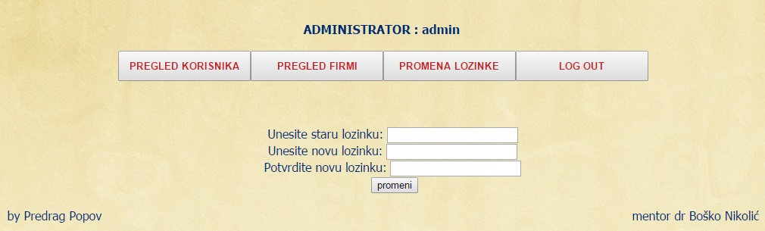

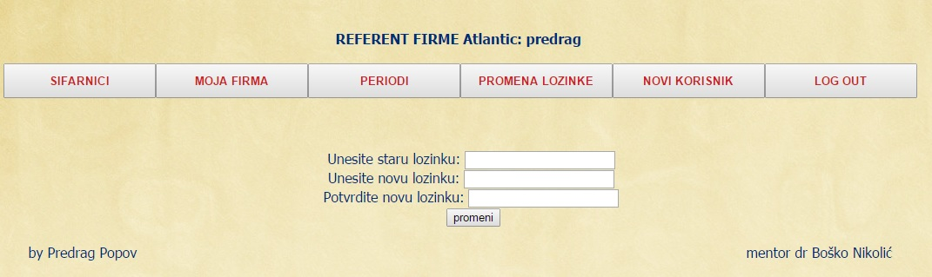

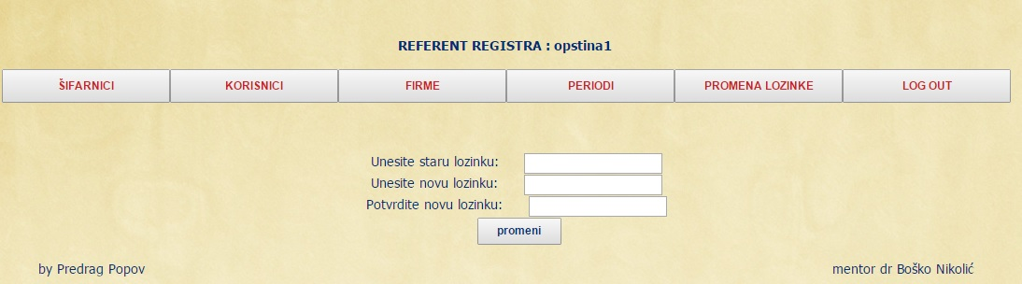

*Слика 1.0 – Промена приступне лозинке за сва три типа корисника*

**3.1 Тип корисника: РЕФЕРЕНТ ФИРМЕ**

**3.1.1 Почетна страна**

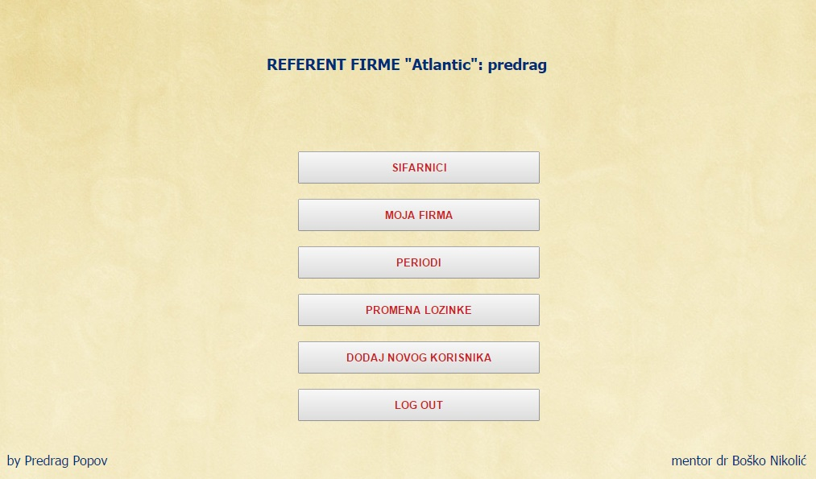

*Слика 2.0 – Почетна страна за корисника „референт фирме“*

На страници се налази главни мени, тј. све основне опције система које су доступне кориснику.

**3.1.2.1 Шифарници**

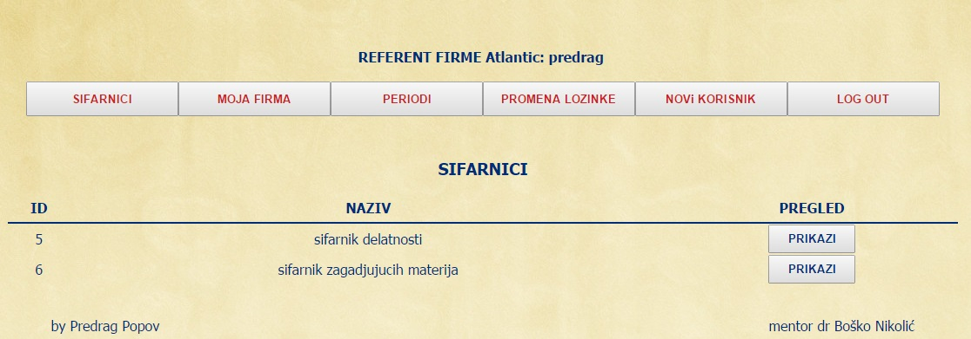

*Слика 3.0 – Шифарници*

На страници је приказан списак свих шифарника који се налазе у систему. Одабиром опције „PRIKAŽI“ корисник се прослеђује на следећу страницу на којој се налази списак свих шифри и појмова на које се шифре односе, за одабрани шифарник.

**3.1.2.2 Шифарници – шифре**

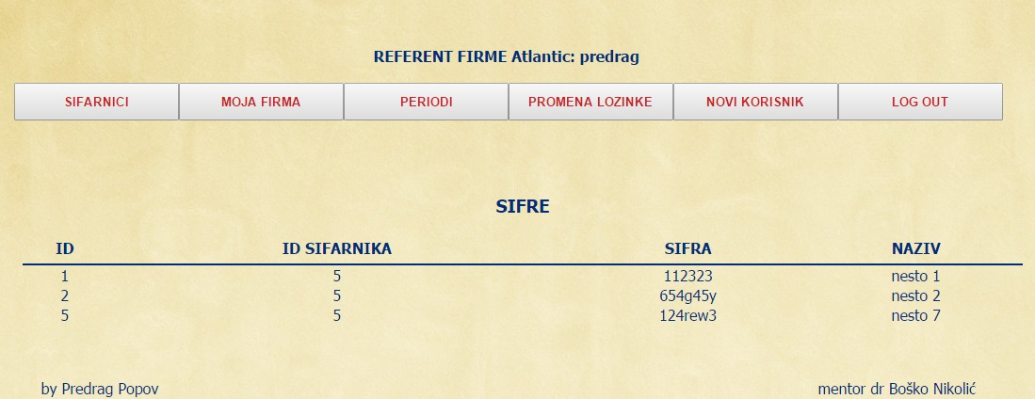

*Слика 4.0 – Шифарници - шифре*

* + 1. **Моја фирма**

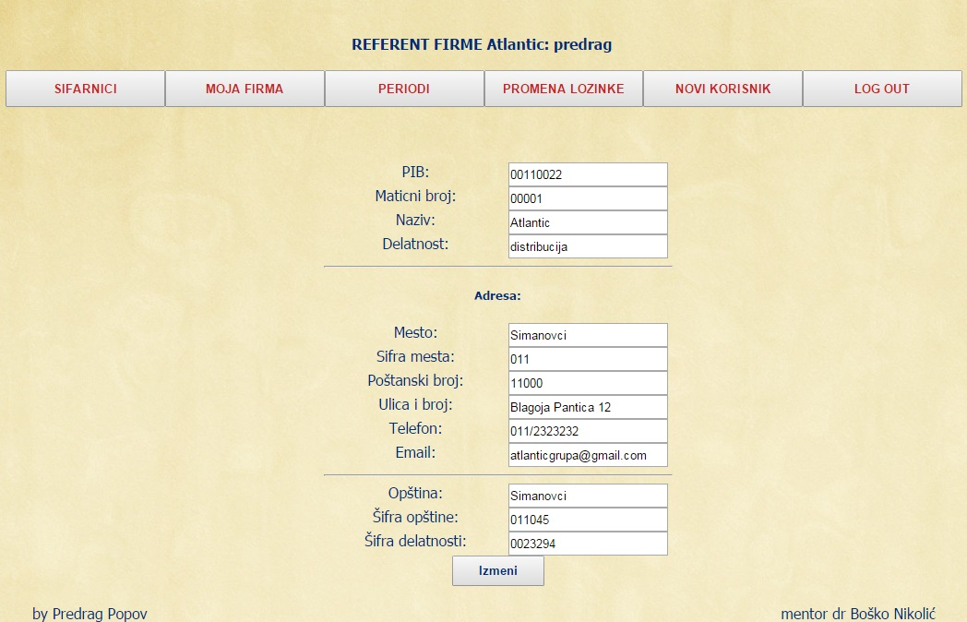

*Слика 5.0 – Моја фирма – основни подаци фирме којој припада корисник*

Одабиром опције „MOJA FIRMA“ из главног менија, отвара се страница са подацима фирме којој корисник „референт фирме“ припада. Поред прегледа података, корисник може директно у форми да измени податке и кликом на дугме „Izmeni“ да сачува измене у систему.

* + 1. **Периоди**

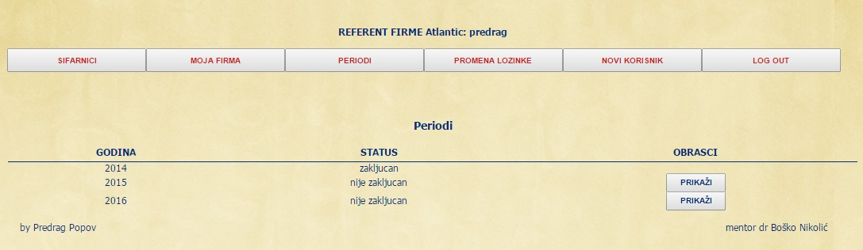

*Слика 6.0 – списак периода*

Одабиром опције „PRIKAŽI“ кориснику се приказује списак свих периода са којима се ради у апликацији. Поред тога што је приказан статус периода, од њега зависи и да ли корисник има право да приступи обрасцима који се односе на тај конкретни период.

Уколико је период закључан, обрасци су послати општинама на обраду и корисник више нема право да додаје,брише или мења обрасце.

За периоде који нису закључани, корисник може да одабере опцију „PRIKAŽI“ која га води на страницу са свим обрасцима за тај период.

* + 1. **Обрасци**

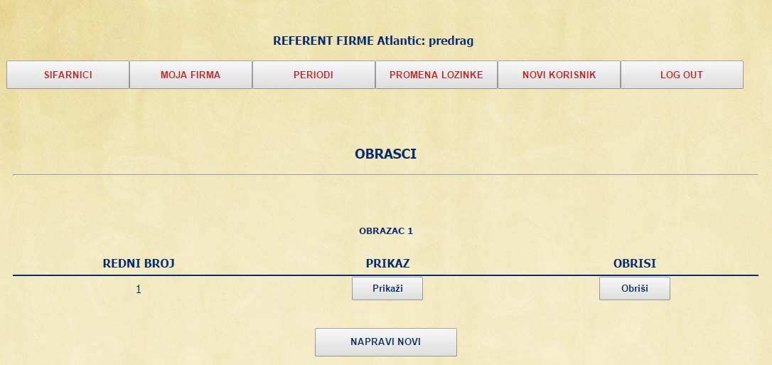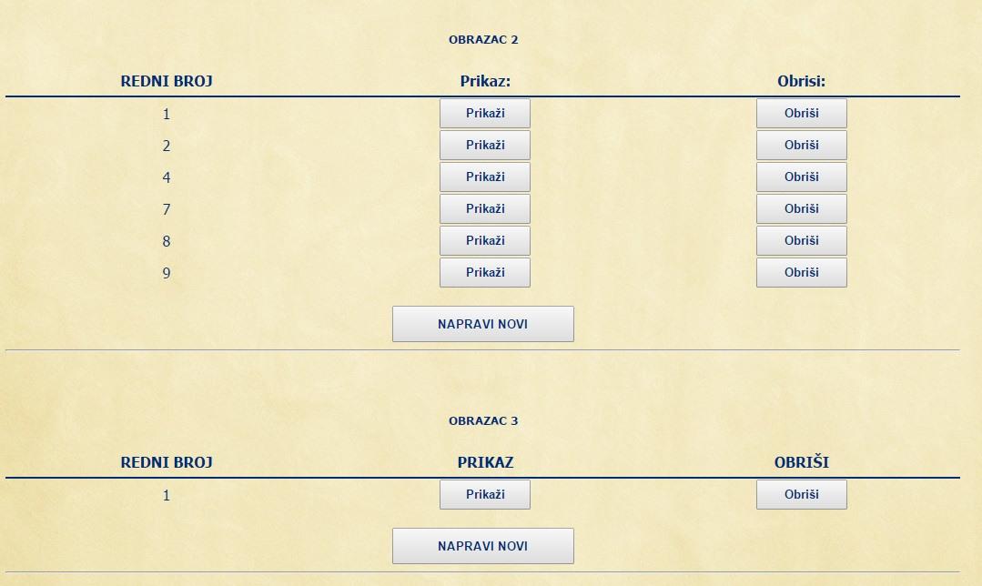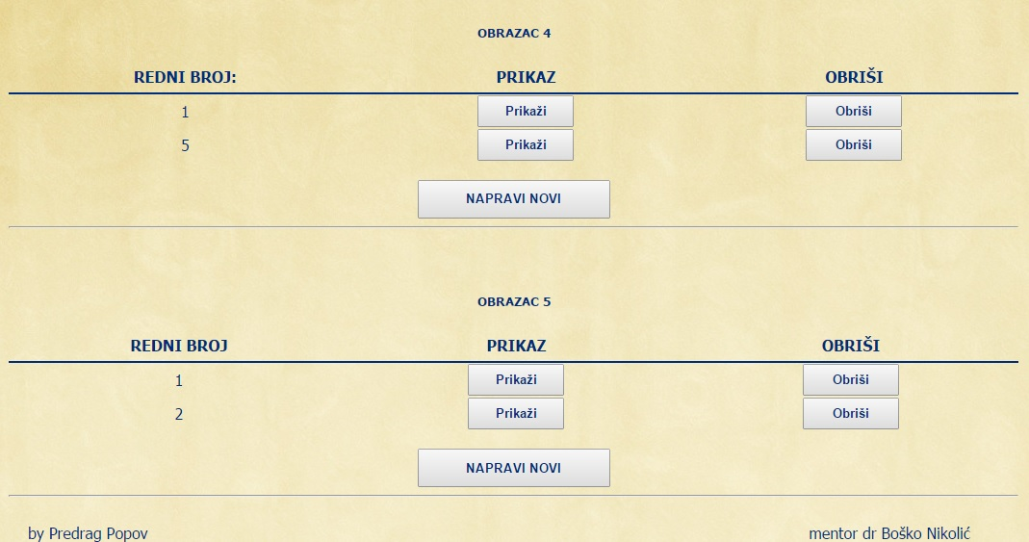

*Слика 7.0 – списак образаца за изабран период*

На страници су приказани сви већ постојећи обрасци за изабран период. Понуђене су и опције за брисање образаца, као и за прављење новог обрасца, за сваки тип обрасца посебно.

Одабиром опције „PRIKAŽI“ за текући образац, систем отвара нову страницу на којој се има увид у цео одабран образац, односно у све ставке које он поседује. Понуђене су и опције за измене самих података у обрасцу.

Опција „NAPRAVI NOVI“ отвара форму за прављење новог обрасца типа обрасца који је изабран.

Систем садржи 5 различитих образаца:

* Образац 1 – основни подаци фирме
* Образац 2 – загађивање ваздуха
* Образац 3 – загађивање воде
* Образац 4 - загађивање тла
* Образац 5 – управљање отпадом

Обрасци 2,3 и 4 садрже подспискове материја загађивача као и опције за измену и брисање.

Приказаћемо само страницу за Образац 3, систем рада исти, мењају се само подаци и формат самог обрасца, који не зависе од апликације, него од стварних образаца који постоје у Агеницји за заштиту животне средине.

**3.1.5.2 Образац 3 приказ**

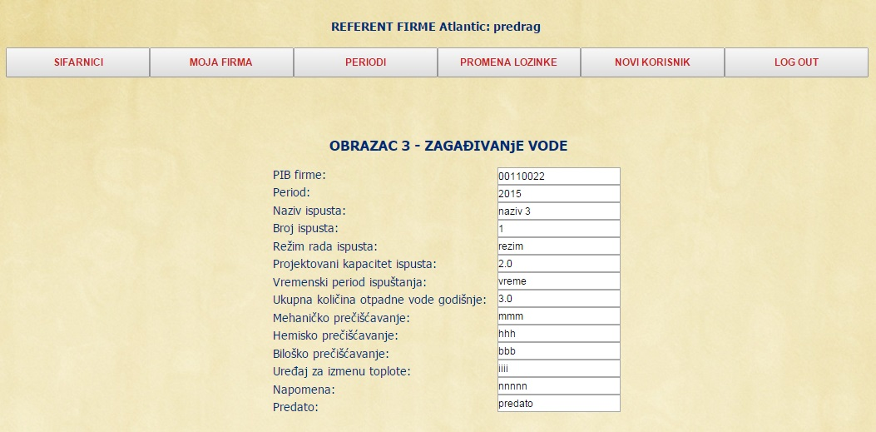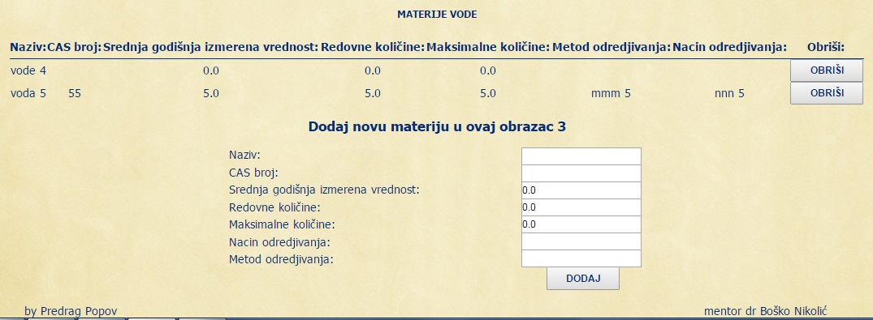

*Слика 8.0 – Приказ Обрасца 3 за изабран период*

Као што је наведено, обрасци који садрже и списак штетних материја, материје су приказане у табели. На страници се налази и форма за додавање нове штетне материје на списак материја за изабрани образац.

* + - 1. **Образац 3 – нови образац**

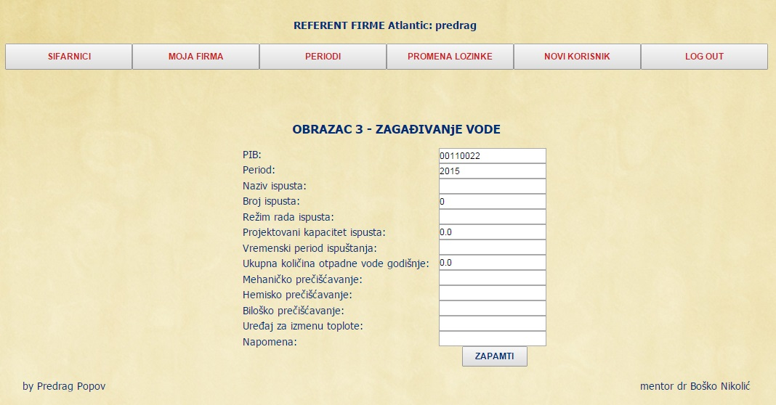

*Слика 9.0 – прављење новог Обрасца 3*

Одабиром опиције за прављење новог обрасца, отвара се одговарајућа форма. Подаци „PIB“ фирме и „Period“ на који се образац односи су предефинисани и не могу се мењати директно у форми. Кликом на дугме „ZAPAMTI“ образац се прави и чува у систему.

* + 1. **Нови корисник 6.0**

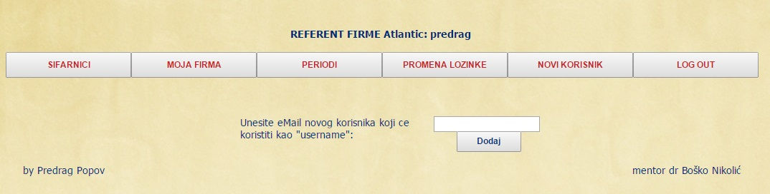

*Слика 10.0 – Додавање новог корисника од стране референта фирме*

Одабиром опције „NOVI KORISNIK“ из главног менија, корисник се прослеђује на страницу са слике. Уносом „ePošte“ новог корисника, која ће се надаље у систему користити као његово корисничко име, прави се нови корисник. Уколико систем направи новог корисника, он ће и генерисати лозинку која ће се приказати на екрану. Нови корисник, након што се буде пријавио на систем, моћи ће да одабиром опције „PROMENA LOZINKE“ измени своју лозинку.

**3.2 РЕФЕРЕНТ РЕГИСТРА**

**3.2.1 Почетна страница**

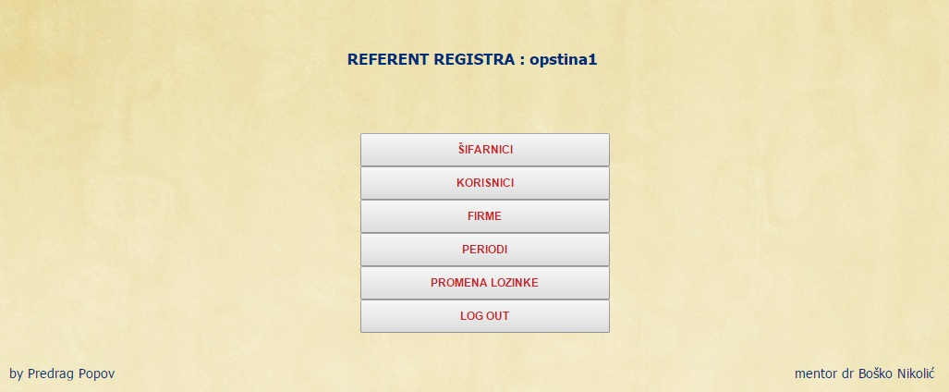

*Слика 11.0 – Приказ почетне странице референта регистра*

Кориснику „референт регистра“ се нуди мени са слике.

Опција „шифарници“ је већ помињана раније у документу и приступа се истим страницама и подацима као што може да приступи и корисник „референт фирме“.

**3.2.2 Списак корисника**

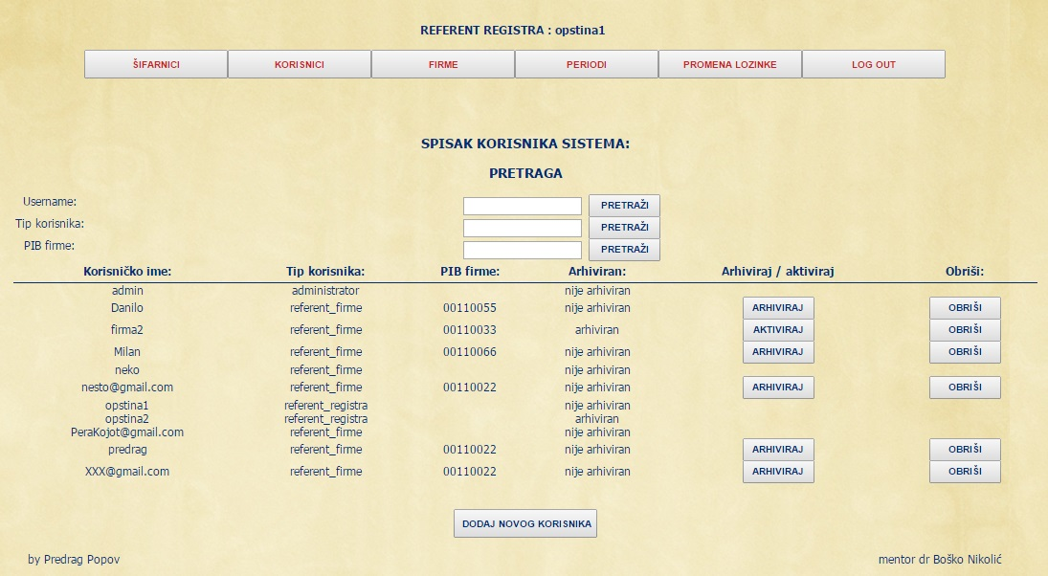

*Слика 12.0 – Приказ корисника*

Одабиром опције „“ из главног менија, кориснику се приказује страница која садржи списак свих корисника у систему.

Поред опција претраге, корисник може да дода новог корисника, и да архивира/активира или обрише кориснике који су само и једино типа „референт фирме“. Није му дозвољено да утиче на налоге других „референата регистра“ или на „администраторе“.

Одабиром опције „DODAJ NOVOG KORISNIKA“ отвара се форма за додавање новог корисника у систему.

**3.2.3 Нови корисник**

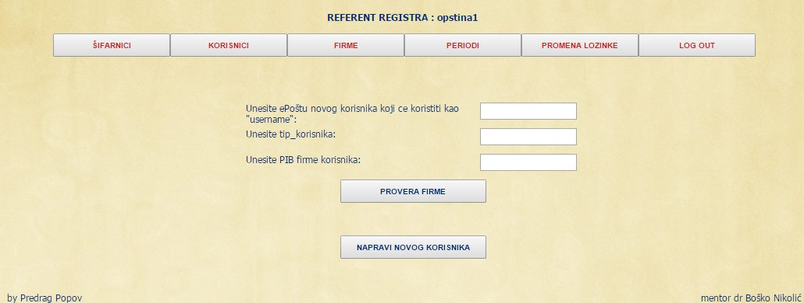

*Слика 13.0 – Додавање новог корисника*

Од корисника се тражи да унесе еПошту новог корисника, која ће се користити као његово корисничко име. Поред тога и тип корисника, као и ПИБ фирме ако се додаје „референт фирме“.

Ако се унесе ПИБ фирме, и кликне на дугме „PROVERA FIRME“, систем ће проверити у својој бази да ли постоји већ фирма са тим ПИБ-ом. Ако постоји приказаће име фирме, а новог корисника ће повезати са неведеном фирмом.

**3.2.4 Списак фирми**

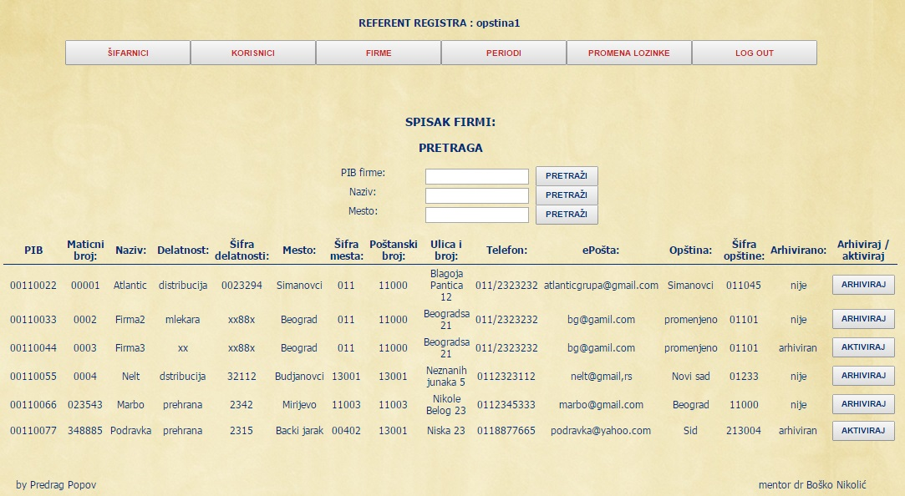

*Слика 14.0 – Приказ фирми*

Приказује се списак свих фирми које се налазе у систему. Понуђене су опције за претрагу списка.

Корисник има опцију да архивира или аткивира сваку од постојећих фирму на списку.

**3.2.5 Списак периода**

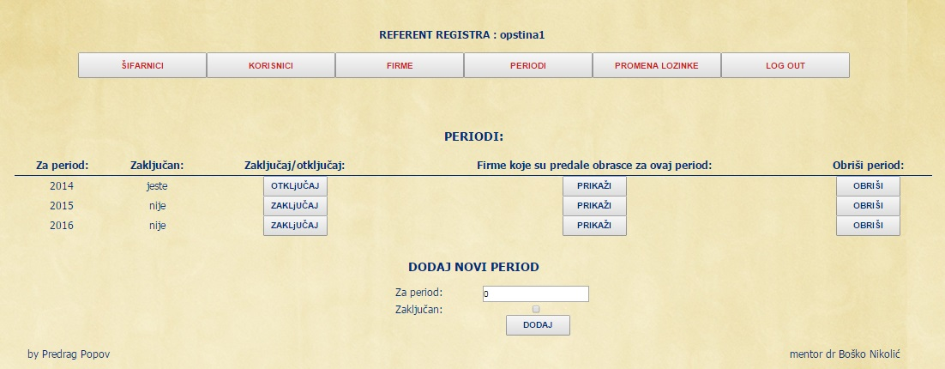

*Слика 15.0 – Приказ периода*

Приказује се списак свих периода са којима се ради у систему. Поред опције обриши, понуђене су и опције откљичај / закључај период и приказ свих фирми које су предале обрасце за наведени период.

На дну странице је мини форма за креирање нових периода, потребно је унети само годину на коју се период односи.

**3.2.6 Одабран период**

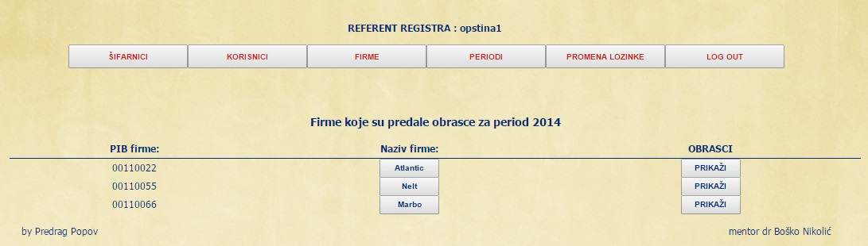

*Слика 16.0 – Списак фирми које су предале обрасце за изабрани период „2014“*

Приказује се списак свих фирми које су предале обрасце за изабрани период. Кликом на име фирме, приказују се основни подаци те фирме, а одабиром опције „PRIKAŽI“, приказују се сви обрасци које је та фирма предала за изабрани период.

**3.2.7 Фирма – основни подаци**

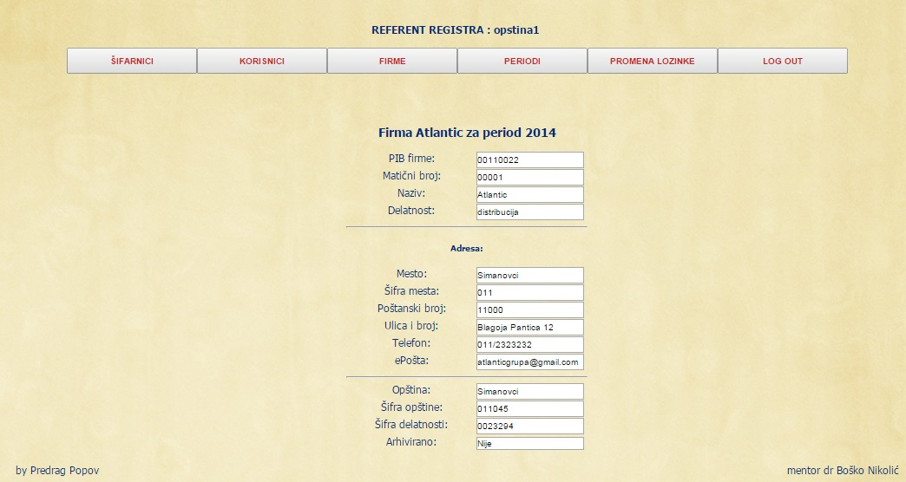

*Слика 17.0 – Основни подаци фирме Atlantic*

Приказани су основни подаци фирме која је изабрана.

**3.2.8 Обрасци које је фирма предала за изабрани период**

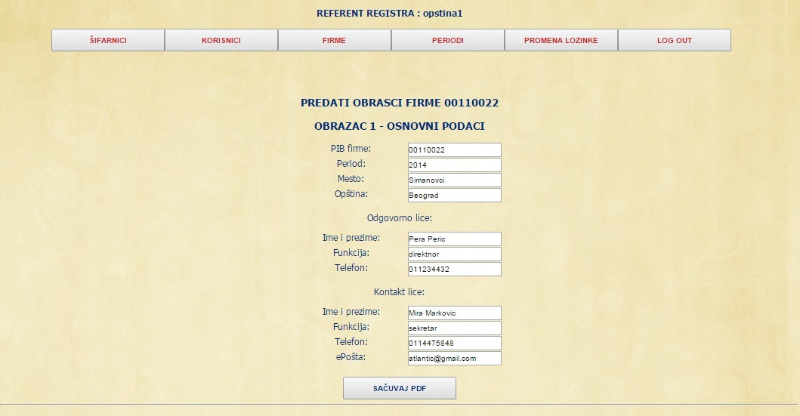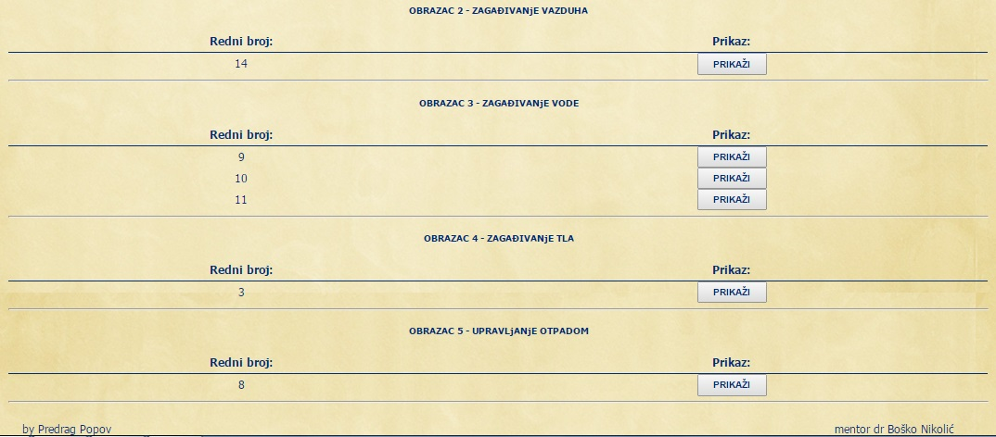

*Слика 18.0 – Обрасци фирме Atlantic за изабрани период 2014*

Прво су приказани подаци из „Обрасца 1“ који се односе на Основне податке и контакт фирме. Након тога су спискови осталих образаца изабране фирме. Могуће је да не постоји примерак неког од образаца јер фирма не врши тај тип загађивања.

**3.2.9 Предат Образац 3 изабране фирме за изабран период**

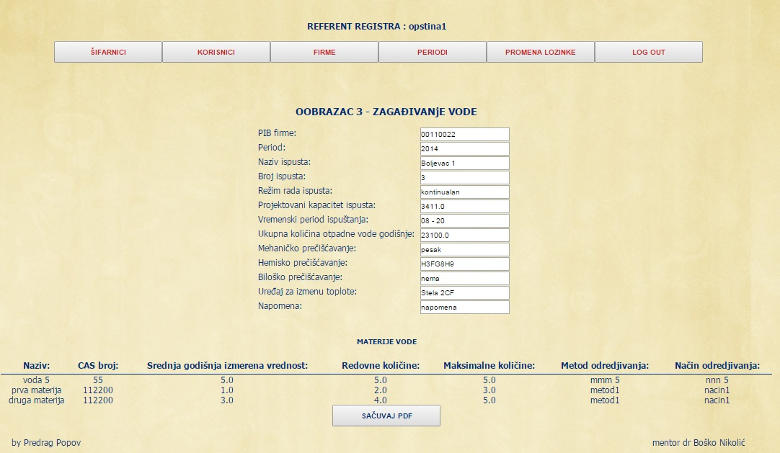

*Слика 19.0 – Образац 3 фирме Atlantic за изабрани период 2014*

* 1. **АДМИНИСТРАТОР**

**3.3.1 Почетна страница**

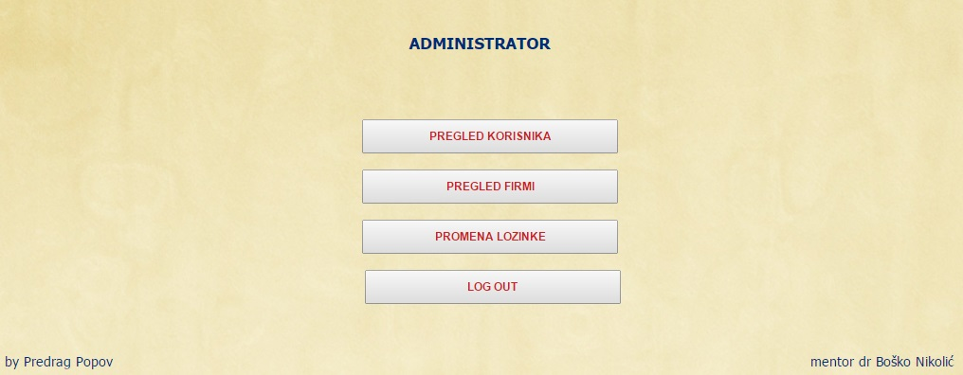

*Слика 20.0 – Почетна страна за администратора*

Када се „администратор“ пријави на систем, приказује му се страница са основним опцијама система за свој тип налога.

**3.3.2 Списак корисника**

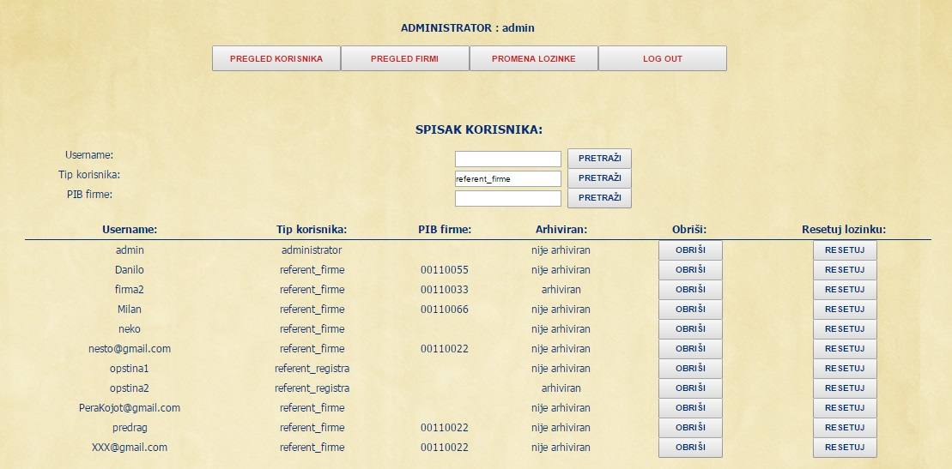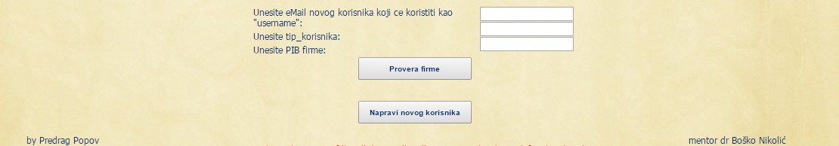

*Слика 21.0 – Преглед корисника*

Приказује се списак свих корисника који су регистровани у систему. Поред опција претраге списка, корисник може да обрише сваког од корисника понаособ, или да им ресетује лозинке. Систем ће генерисати и приказати нову лозинку за изабраног корисника.

Присутна је и форма за додавање новог корисника. Од корисника се тражи да унесе еПошту новог корисника, која ће се користити као његово корисничко име. Поред тога и тип корисника, као и ПИБ фирме ако се додаје „референт фирме“.

Ако се унесе ПИБ фирме, и кликне на дугме „PROVERA FIRME“, систем ће проверити у својој бази да ли постоји већ фирма са тим ПИБ-ом. Ако постоји приказаће име фирме, а новог корисника ће повезати са неведеном фирмом.

**3.3.3 Списак фирми**

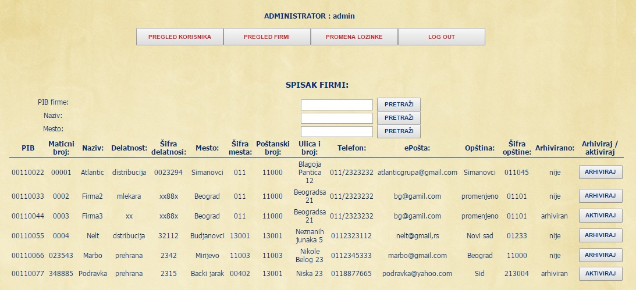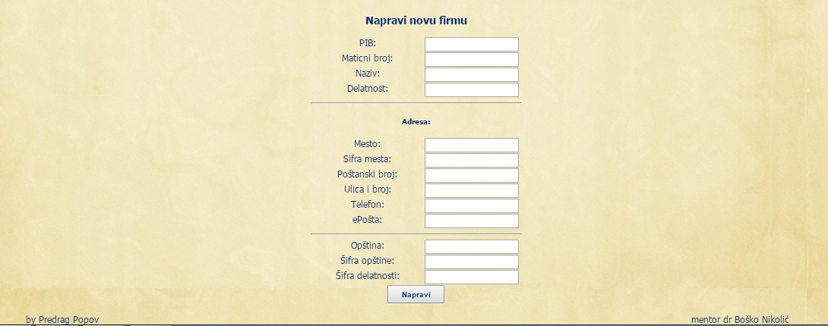

*Слика 22.0 – Преглед фирми*

Приказан је списак свих фирми које су у систему. Опције претраге списка и опција архивирај / активирај за сваку фирму понаособ.

У доњем делу странице налази се форма за додавање нове фирме у систем.

# 4 Реализација система

Наведено је и пар проблема који су се јављали у току израде апликације.

Први проблеми су повезани са упознавањем нове технологије JSF. Наравно да се прво ослањате на искуства и знања која већ поседујете, па тако настаје проблем када се сусретнете са мало другачијом логиком и системом рада. JSF је прилично другачији од претходне технологије коју сам изучавао, JavaServer Pages (JSP), највише по томе што је „пословна логика“ потпуно одвојена од презентације података.

**4.1 Рад са сесијом и опсегом важења**

Правећи апликације у PHP и JSP технологијама, коришћена је сесија. Просто, не можете правити апликацију са више корисника без сесије. Такође, прослеђивање података са серверске стране JSP апликације, ка клијентској страни је немогуће без коришћења објеката у сесији.

Међутим, изучавањем туторијала за JSF, увиђате да у JSF технологији сесије нема. Бар не на начин на који смо навикли. Немамо servlet-e него класе ManagedBean које користимо за имплементацију пословне логике, а свакој класи можете одредити опсег важења тј. животни век објекта те класе.

Класу LogIN дефинишемо као SessionScoped, што значи да ће објекти те класе имати животни век целе једне „сесије“. Односно док се корисник не одјави из система. И у методама класе се имплементује верификација података корисника, пријава на систем, и чување свих његових основних података (корисничко име, лозинка, тип корисника, име и презиме...). По логици JSP-а ви морате да направите објекат сесије на свакој клијентској страници да би приступили тим подацима. И морате да из објекта сесије учитавате те податке. Нпр:

<p> <%= session.getAttribute( "theName" ) %> </p>

У JSF технологији то није случај, пошто сте LogIN класу дефинисали са SessionScoped, објекат те класе је аутоматски видљив и на свим другим страницама на клијентској страни. Тако да је довољно само приступити одређеном атрибуту тог објекта који Вас занима, нема потребе за импортовањем класа, прављењем објеката и учитавањем у помоћне променљиве.

<h:outputText value=”Dobrodošao #{LogIN.username}”/>

Друга ствар која збуњује, на ову тему, је што сте у JSP технологији, морали да на свакој клијентској страни проверавате сесију како би спречили да нерегистривани корисници приступе вашем систему.

У JSF технологији, JSF то ради за Вас, аутоматски. Ипак у овом раду, на свакој страни је проверан пријављен корисник, исписивањем назива његове фирме, и његово корисничко име.

<h:form >

<h:outputText value="REFERENT FIRME #{logIN.firma.naziv}: #{logIN.korisnik.username}"/>

<br/>

<h:commandButton action="#{sifarnici.ucitaj()}" value="SIFARNICI"/>

...

</h:form>

* 1. **LogOut – одјављивање корисника са система**

Следећи проблем, који се сам јавио самим следећим кораком у реализацији система, је одјављивање корисника са система. У претходним технологијама, правили смо засебну класу или страну „LogOut“ која је уништавала сесију и реализовала одјаву корисника.

Међутим, ако у овом пројекту нигде немамо засебан објекат сесије, не можете ништа ни уништити. А JSF не дозвољава да у класи „LogOut“ уништите већ напраљен објекат класе „LogIN“.

Претраживањем материјала, највише форума где сам имао увид у решења других програмера овог проблема, увидео сам да многи ипак користе објекат сесије када верификују пријаву новог корисника на систем.

Импортовање сесије у класу:

FacesContext context = FacesContext.getCurrentInstance();

HttpSession session = (HttpSession) context.getExternalContext().getSession(false);

Прављење објекта сесије при прављењу објекта новог Корисника:

...

korisnik.setUsername(username);

korisnik.setTip_korisnika(tip_korisnika);

korisnik.setFirma(rs.getString("firma"));

**session.setAttribute("user", korisnik);**

...

И затим методом „odjavi_se()“ која се налази у класи LogIN, уништавамо сесију и овај конкретан објекат како би одјавили корисника са система:

public String odjavi_se(){

FacesContext context = FacesContext.getCurrentInstance();

HttpSession session = (HttpSession) context.getExternalContext().getSession(false);

session.invalidate();

return "index";

}

* 1. **Провера резултата које генеришу методе**

Радећи претходне пројекте у разним технологијама, увек сам имао потребу да проверавам резултате метода које покрећем, а који нису завршни, него текући резултати који служе за даљи рад система. На пример, испис SQL упита. Битно ми је да проверим да ли сам тачно навео имена и редослед колона табеле из базе, као и да ли су сви апострофи на свом месту када импортујем вредности неких променљивих у SQL string.

У PHP сам користио наредбу var_dump(SQL); у свим облицима Java-е print.out(SQL); .Међутим то у JSF-у не функционише. Начин који сам нашао, помоћу искустава колега са форума је:

FacesContext.getCurrentInstance().addMessage(null,new FacesMessage(SQL));

или

FacesContext.getCurrentInstance().addMessage(null,new FacesMessage("Slucajno generisana lozinka: "+lozinka));

* 1. **IF петље на клијентској страни**

Понекад нам је потребно да прикажемо различите податке, зависно од резултата које добијамо са серверске стране. На пример, страницу „промени лозинку“ могу да користе сва три типа корисника у систему (референт фирме, референт регистра, администратор). Да не би три пута правили страницу која ради исто, идеја је да на почетку странице испитамо прво који је тип корисника приступио. На основу тога приказаћемо један од три различита менија, а преостали садржај странице и метода/класа коју она позива остају исти.

У PHP-у и JSP-у сте могли на клијентској HTML страници да извршавате и PHP/Java код, тако што само користите одговарајуће тагове. На пример:

<body>

<%

Korisnik k=new Korisnik();

k= session.getAttribute( "korisnik" );

if(korisnik.getTipKorisnika().equals(“referent_firme”)){

%>

<a href=”strana_firma”>Druga strana</a>

<% }else if(korisnik.getTipKorisnika().equals(“referent_firme”)){ %>

<a href=”strana_opstina”>Druga strana</a>

<% } %>

У JSF на клијентској страни Вам није дозвољено да импортујете PHP/Java код, па сам се нашао у проблему како да реализујем IF петљу.

У документацији и туторијалима, који су иначе штури за JSF, помиње се да компоненте XHTML-a имају и атрибут „rendered“ али се наводи да он само ради са boolean типом података, не и за шта служи. Уз мало експериментисања, схватио сам да управо тај атрибут мења IF петљу.

Други проблем је што, као што сам навео, „rendered“ ради само са boolean типом података. Неће функционисати ако проверавате да ли неки објекат постоји или је null :

за објекат класе LogIN, атрибут korisnik типа класе Кorisnik

<h:outputText value=”Korisnik Pera” rendered=”#{LogIN. korisnik }”/>

Начин на који ће прорадити је да имате помоћну променљиву типа boolean, коју ћете сетовати по потреби и њу проверавати у атрибуту rendered:

@ManagedBean(name="logIN",eager=true)

@SessionScoped

public class Login implements Serializable{

private Korisnik korisnik;

private boolean firma;

….

//pri logovanju i uimanju podataka o korisniku iz baze podataka

korisnik.setTipKorisnika(rs.getString(“tip_korisnika”));

if(korisnik.getTipKorisnika().equals(“referent_firme”)){

firma=true;

}else{

firma=false; }

На клијентској страни при одабиру који meni ћу приказати на основу типа података:

<h:form rendered="#{logIN.firma}" >

<h:commandButton action=" strana_firma.xhtml" value="FIRMA"/>

</h:form>

<h:form rendered="#{!logIN.firma}" >

<h:commandButton action=" strana_opstina.xhtml" value="OPSTINA"/>

</h:form>

* 1. **Повратна иформација о грешци од стране система**

JSF Вам не враћа поруку о грешци ако нешто није у реду. Иако користите обраду грешака у својим класама, ако нешто не функционише, Ви нећете добити конкретну информацију о томе.

Уколико имате неку грешку, било то „штампарска грешка“, лоше састављен SQL упит, null или било шта друго, када тестирате и кликнете на дугме које треба да позове ту методу, неће се десити ништа. Апсолутно ништа. Видите анимацију да је дугме кликнуто, међутим нигде даље Вас не води, не исписује „Exception“, не јавља Вам да је проблем null вредност. А чак ће те остати на тој истој клијентској страни и радиће и даље све остале компоненте које су исправне.

То веома отежава „дебаговање“ апликације и проверу који део кода нисте исправно направили.

* 1. **Приказ једне ArrayList-е унутар друге ArrayList-е**

Потребно је да за одабран „период“ се прикаже списак свих фирми које су предале обрасце за тај период. И да се има увид у све предате обрасце, ако се одабере нека фирма. Свака фирма има један Образац 1, и ни један или неколико образаца других типова, зависно која загађења региструје у апликацији.

Постоје класе:

Firma.java

Obraza_1.java

Obraza_2.java

Obraza_3.java

Obraza_4.java

Obraza_5.java

Класа „Firma_Obrasci“ садржи један објекат класе Firma, један објекат класе Obraza_1, и по ArrayList-у за остале обрасце по потреби:

public class Firma_Obrasci {

private Firma_klasa firma;

private Obrazac_1 obr_1;

private ArrayList<Obrazac_2> lista_obr_2;

private ArrayList<Obrazac_3> lista_obr_3;

private ArrayList<Obrazac_4> lista_obr_4;

private ArrayList<Obrazac_5> lista_obr_5;

… }

У ManagedBean Predati_obrasci имамо ArrayList-у свих фирми које су предале обрасце за неки период, а листа је типа Firma_Obrasci :

@ManagedBean(name="predati_obrasci",eager=true)

@SessionScoped

public class Predati_obrasci implements Serializable{

private int period;

private ArrayList<Firma_Obrasci> lista=new ArrayList<Firma_Obrasci>();

...}

Све је то у реду, проблем настаје на клијентској страни када желимо да све то прикажемо на једној страни.

Идеја је била да се излистају прво све фирме, а за сваку фирму ће се поред обрасца 1, приказати и листе осталих образаца ако су попуњене подацима.

Прва foreach петља ради, међутим када желим да унутар ње покренем другу foreach петљу како бих приказао унутрашњу ArrayList, то не функционише. Пример:

<h3>Firme koje su predale obrasce za period #{predati_obrasci.period}</h3>

<h:dataTable id="dataTable1" value="#{predati_obrasci.lista}" var="firmaX">

<h:column>

<f:facet name="header">PIB firme:</f:facet>

<h:outputText value="#{firmaX.firma.PIB}"/>

</h:column>

<h:column>

<f:facet name="header">Naziv firme:</f:facet>

<h:form >

<h:commandButton value="#{firmaX.firma.naziv}" action="#{predati_obrasci.odabrana_firma(firmaX.firma.PIB,1)}" />

</h:form>

</h:column>

<h:column>

<h:dataTable id="dataTable1" value="#{firmaX. lista_obr_2}" var="obrazac_2">

<h:column>

<h:outputText value="#{**firmaX.** }"/>

</h:column>

...

</h:dataTable>

</h:column>

Унутар друге foreach петље, не могу да приступим item-у по коме хоћу да пролазим ту другу петљу, него ми дозвољава да приступим само item-у из прве foreach петље, а то је firmaX.

Нисам схватио зашто то брани, нити како да решим овај проблем директно, него сам то решио у више клијентских страница.

На првој страници, након изабраног периода, приказује се списак свих фирми али не одмах и спискови њихових образаца, него када се одабере једна фирма, иде се на следећу страницу где се излиставају сви њени обрасци.

# 5 Закључак

Представљен вам је завршни рад „Софтверски систем за вођење евиденције загађивача“.

Циљ рада је упознавање студента са технологијом JavaServer Faces (JSF), а као пример наученог направљен је веб сајт „Софтверски систем за вођење евиденције загађивача“.

Веб сајт „Софтверски систем за вођење евиденције загађивача“ служи да општине прикупљају податке о фирмама које загађују животну средину на њиховој територији, и начину на који то раде. Евиденција се врши у периодима које дефинише представник општине. У нашем случају то су календарске године, али могу се лако направити измене, ако је то потребно. Период је првенствено „откључан“ што значи да фирме загађивачи могу да приложе потребне обрасце за тај период. Када се период „закључа“ не могу се додати нови обрасци о загађивању, него се постојећи прослеђују општинама на обраду података.

У систему постоји пет различитих образаца путем којих фирме пријављују своја загађивања:

1. Основи подаци
2. Загађивање ваздуха
3. Загађивање вода
4. Загађивање тла
5. Управљање отпадом

Само образац 1 „Основни подаци“ је неопходан, сви остали обрасци су опциони, зависно од загађења које фирма прави. Такође, само образац 1 може да има један и само један примерак, док за друге обрасце фирме могу да предају по неколико различитих примерака ако им је то потребно.

Систем садржи три типа корисника:

* референт фирме
* референт регистра
* администратор

Представник фирме која је регистрована у нашем систему има улогу „референта фирме“. Он се пријављује на систем путем своје електронске поште и приступне лозинке. Систем му нуди следеће опције:

* преглед шифарника и шифри које они садрже
* прегледа и мења основне податке своје фирме
* прегледа списак периода
* промени своју приступну лозинку
* и дода новог представника своје фирме у систем

Опцијом прегледа периода, кориснику се отвара списак свих постојећих периода у систему. Поред информације на коју календарску годину се период односи, и да ли је период закључан или откључан, корисник може и да погледа све обрасце које је његова фирма предала за одабран период. Само за откључане периоде, референт фирме може да додаје нове обрасце, мења и брише постојеће.

Представник општине представљен је у систему као „референт регистра“. На исти начин се пријављује на систем, и такође има опцију промене своје приступне лозинке. Систем му нуди увид у неколико спискова:

* шифарници
* корисници
* фирме
* периоди

Приступом списку корисника, референту регистра се приказује списак свих регистрованих корисника у систему. Он има опцију да архивира или активира сваког корисника који има улогу „референта фирме“ и тако утиче на могућност тог корисника да се пријави на систем. Поред тога понуђене су и опције брисања и додавања новог корисника.

Списак фирми приказује све фирме које су регистроване у систему. Такође постоји опција архивирања или активирања фирме, путем чега се утиче на могућност рада представника тих фирми са системом.

У оба поменута списка, угређени су и системи претраге истих по неколико параметара.

Прегледом периода, приказује се списак свих периода који се налазе у систему. Референт регистра може да откључава или закључава периоде, брише их или ствара нове. Поред тога може да приступи сваком појединачном периоду и тако има увид у списак свих фирми које су предале обрасце за тај период.

Поред опције да погледа основне податке сваке фирме, може и да приступи сваком предатом обрасцу за тај период, што представља саму суштину рада овог система. Реализована је и опција да се обрасци сачувају на рачунару корисника у PDF формату.

Администратор сајта има права да прегледа спискове регистрованих корисника и фирми на систем, да додаје нове и брише постојеће, као и да користи већ наведену опцију архивирања односно активирања истих.

Наведени веб сајт „Софтверски систем за вођење евиденције загађивача“ није идеално решење за реализацију таквог система у стварном свету. Пре свега потребно је додати још техника и нивоа заштите, како самог система тако и података са којима се ради. Сврха сајта није да постоји и функционише као такав, него да прикаже знање студента на тему технологије JavaServer Faces (JSF). Самим тим, студент није имао приступ правим подацима, као ни стварним представницима општина и фирми које би користиле овај систем.

Поред основних захтева „клијента“, које смо горе навели, студент није имао никакве друге праве податке него се ослањао на истраживање путем интернета и своје претпоставке како би систем требало да изгледа. На пример, обрасци о загађивању јесу преузети са сајта Агенције за заштиту животне средине, али подаци којима би представници фирми попуњавали исте су вероватно погрешни. Такође, питање је и како би најбоље представници општина преузимали те обрасце и обрађивали их.

Тренутно наведени систем само омогућава размену података о загађивању између фирми и општина, вероватно би било пожељно да се реализује део система који би аутоматски обрађивао те податке и генерисао потребну статистику. Поред тога можда би било добро и саме обрасце, поред веб презентације и PDF формата, представити и мењати и у неким другим облицима, првенствено као Excel табеле.

Пратећи данашње трендове следећи корак би био реализација истог система и за Android платформу.

# 6 Литература

* материјали са предавања др Бошка Николића, сајт Електротехничког факултета Београд <http://rti.etf.bg.ac.rs/rti/ir4pia/>
* официјални сајт NetBeans-а, тема: „Introduction to JavaServer Faces 2.x“ <https://netbeans.org/kb/docs/web/jsf20-intro.html>
* сајт „Tutorials point“, тема „JSF“

<http://www.tutorialspoint.com/jsf/>

* сајт „Jet brains“, тема „JavaServer Faces (JSF)“

<https://www.jetbrains.com/idea/help/javaserver-faces-jsf.html>

* сајт „sepa“ Агенције за заштиту животне средине

http://www.sepa.gov.rs/

* сајт „Journaldev“, тема „JSF Authentication Login Logout Database Example

<http://www.journaldev.com/7252/jsf-authentication-login-logout-database-example>

* сајт „Stackoverflow“, неколико тема

<http://stackoverflow.com/questions/11941943/pass-input-text-value-to-bean-method>

<http://stackoverflow.com/questions/2095397/what-is-the-difference-between-jsf-servlet-and-jsp>

<http://stackoverflow.com/questions/4870462/conditionally-displaying-jsf-components>

<http://stackoverflow.com/questions/3841361/jsf-http-session-login>

<http://stackoverflow.com/questions/951593/what-jsf-component-can-render-a-div-tag>

и многе друге, налазио сам разна решења на овом сајту док сам учио, веома је користан када имате неки конкретан проблем па погледате како су други програмети то решавали.

* сајт „Мkyong“, тема „4 ways to pass parameter from JSF page to backing bean“

<http://www.mkyong.com/jsf2/4-ways-to-pass-parameter-from-jsf-page-to-backing-bean/>

* сајт „Мkyong“, тема „JSF 2.0 Tutorial“

<http://www.mkyong.com/tutorials/jsf-2-0-tutorials/>

* сајт „Andy Schwartz’s Weblog“, тема „What’s New in JSF 2?“

<https://andyschwartz.wordpress.com/2009/07/31/whats-new-in-jsf-2/>

* сајт „Оracle“, тема „The Java EE 6 Tutorial?“

<http://docs.oracle.com/javaee/6/tutorial/doc/bnaph.html>

* сајт „Vogel/a“, тема „JSF (JavaServer Faces) – Tutorial, Lars Vogel”

http://www.vogella.com/tutorials/JavaServerFaces/article.html

* сајт „Udemy“, тема „JSF Tutorial: An Introduction to JSF“

<https://blog.udemy.com/jsf-tutorial-an-introduction-to-jsf/>